Резюме
Овсяниковой Светланы Андреевны
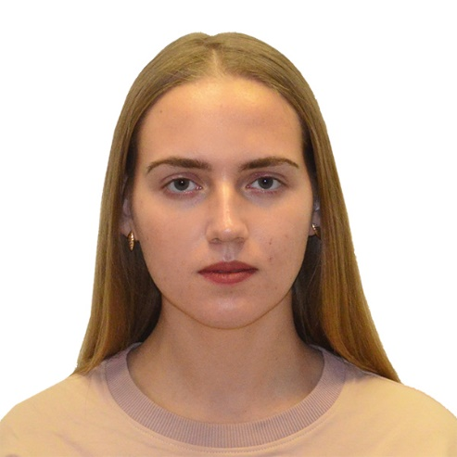
- Личные данные:
Дата рождения: 10.10.2002 (21 год)
Адрес: г. Минск, ул. Матусевича, д. 72, кв. 48
Мобильный телефон: +375293151099
E-mail: svetasmilr@gmail.com
- Образование:
2020 г. – 2024 г.: Белорусский государственный технологический университет.
Специальность: менеджмент (международный).
Квалификация: менеджер-экономист.
2009 – 2020 гг.: ГУО «Гимназия №16 г. Минска»
2018 – 2019 гг.: Курсы изучения английского языка от школы Streamline
февраль 2021 – май 2021 г.: курсы повышения квалификации по компьютерно-информационным технологиям
- Опыт работы:
январь 2022 – наст. время: ИУП «Латвийский Центр Международного Обмена», менеджер по координационной деятельности
- Сфера профессиональных интересов:
Работа в программах пакета Microsoft Office, работа в Google Таблицах, маркетинг, психология управления, PEST-анализ, анализ «5 движущих сил Майкла Портера», участие в деловых играх, медиация, внешнеэкономическая деятельность.
- Дополнительная информация:
Навыки: знание программ пакета Microsoft Office, базовые навыки HTML-верстки, оперирование в социальных сетях, умение работать с литературой, монтаж видео, создание визуала.
Языки: английский – Upper Intermediate, испанский – Pre-Elementary.

Приложение А. Удостоверение об окончании Института повышения квалификации и переподготовки
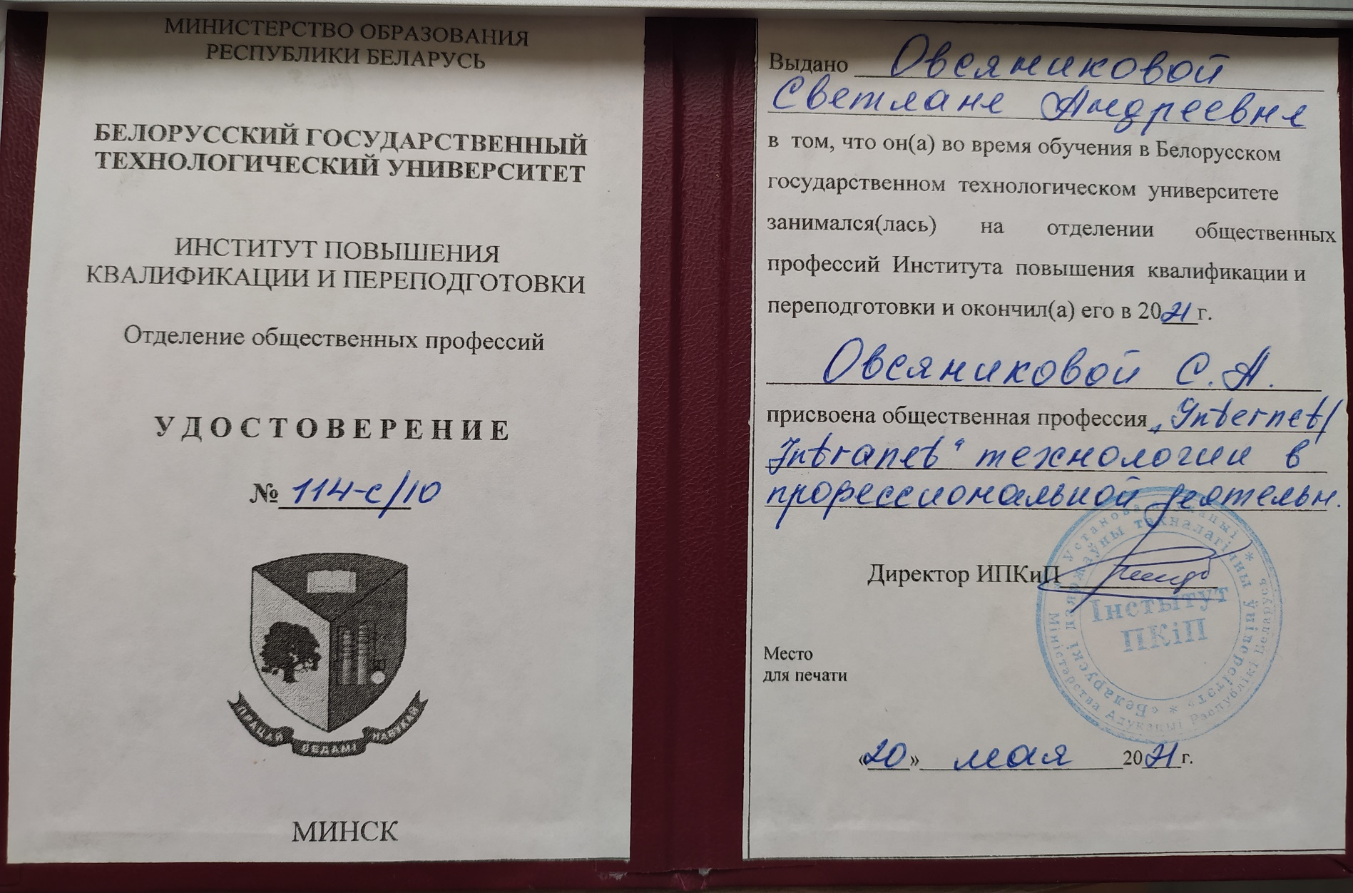

Приложение Б. Сертификат подтверждения о прохождении курсов по английскому языку на уровне Upper Intermediate
